Titel | Kortfilmperler
Tema: | Filmiske virkemidler
Fag: | Dansk, medier, filmkundskab
12 udenlandske kortfilm af særlig høj kvalitet, og særdeles velegnede til undervisning i dansk, mediefag eller filmkundskab i 8. – 10. klasse og ungdomsuddannelserne.

KORTFILM er en uensartet størrelse, men i kraft af formatet særdeles velegnet til undervisningsbrug. Bedst er de helt korte film, med en varighed på mellem 3 og 10 minutter – og KORTFILMSPERLER er er samling af udenlandske kortfilm, som gennem et par årtier har opnået kultstatus i dansk- og medieundervisningen.

KORTFILMPERLER er en skatkiste med godt stof til forståelse af de filmiske virkemidler og historiefortælling generelt. Der er mange måder at gribe arbejdet med kortfilm an på – helt elementært er (næsten) alle herunder ganske underholdende, og det er jo et fint udgangspunkt for det efterfølgende arbejde med filmen. Som hovedregel anbefales det at se filmen to gange lige efter hinanden. Første gang uden megen palaver – og anden gang med fokus på relevante områder.

Opfordringen er at opleve, iagttage og diskutere, analysere, fortolke og perspektivere med de forskellige indfaldsvinkler, som den enkelte kortfilm og dens kapitelmærkninger indbyder til.
Kategoriseringen af kortfilmene er kun for overskuelighedens skyld – flere af filmene kunne også optræde i andre kategorier.

Hænderne op.. | 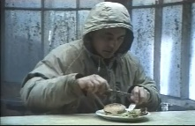  Eating out | 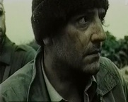  Krigen er forbi | 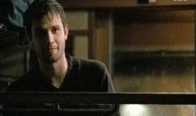  Nødbremsen | 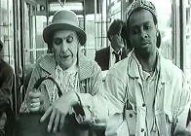  Sort passager | Ti nøgne mænd
Pæne patter | 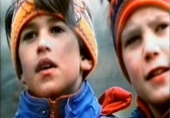  Væddemålet | Reklamens magt | 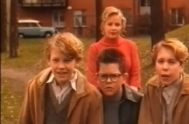  Pin up | 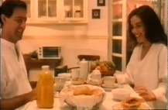  Reklamens ånd | 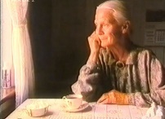  Kom

KORT KURSUS:
Få inspiration i stikordene til FILMENS FIRE LAG:
Organisering af arbejdet:
- del filmene ud til fx 4 grupper med 3 film til hver
- under 2. gennemsyn skal alle i gruppen vælge fx et minut i filmen til nærmere eftersyn.
- detailanalysen går tæt på den enkelte indstilling
- Hver gruppe fremlægger den kortfilm de finder bedst.

FILMENS UDTRYK  (hvad vi kan se og høre):  Billedbeskæring  Synsvinkel  Perspektiv  Billedkomposition  Kamerabevægelser  Farver og lys  Lyd: Synkron lyd (”hører til i billedet”) eller asynkron lyd  Subjektiv lyd (”som lyden opleves af en karakter”)  Kontrapunktisk lyd (”når fx underlægningsmusik har en helt anden stemning end handlingen lægger op til”) | FILMENS FORM  (hvordan den er fortalt):  Konflikt (Ydre konflikt og indre konflikter)  Fremdrift (tempoet i historiens afvikling, oftest hurtigst henimod konfliktløsningen)  Klip  Flash-back  Set up – pay off (“når noget “plantes” eller antydes i handlingen og på et senere tidspunkt forløses)  Konfliktløsning  Berettermodel (Hollywoodmodellen/Kæmpehvalen)  Plotpunkter
FILMENS INDHOLD  (Hvem, hvor hvornår):  Karakterer (bærere af ideen)  Hovedkarakter  Hovedrolle  De gode og de onde  Kontrastrollen  Hjælperen  Den fortrolige  Rekvisitter  Tid og sted | FILMENS IDE  (Filmen vil fortælle at…)  Tema  Budskab  Præmis

FILMENE og KATEGORIERNE:

SURPRISE!

KRIGEN ER FORBI. 7 min.
Det hele, inklusive filmens idé, ligger i billedbeskæringen. Afsluttende pointe.
Centrale stikord: Billedbeskæring, synsvinkel, kamerabevægelser, klip, set-up/pay off, budskab.

REKLAMENS MAGT. 2 min.
Uden dialog. Den langsomme vertikale kamerabevægelse på de halvnøgne menneskekroppe. Afsluttende pointe.
Centrale stikord: Kamerabevægelse, synkron lyd, budskab

SORT PASSAGER. 12 min.
Den ældre dames opremsning af racistiske kommentarer. Afsluttende pointe
Centrale stikord: Kamerabevægelser, billedbeskæring, klip,
asynkron lyd, set-up/pay off.

PLOT OG KARAKTERER

PIN UP. 9 min.
Hovedkarakteren og hans mission – fordelt på tre akter. Optakt ved opgangen – inde hos Berit, pointen – udtoningen, ”hvis man synger med den rette glød, kan hvad som helst ske”. Hovedkarakterens udvikling – de andre karakterer let aflæselige og endimensionelle.
Centrale stikord: Dramaturgi, karakterer, synsvinkel, kamerabevægelser, billedbeskæring, klip, asynkron lyd (voice over), set-up/pay off.

VEDDEMÅLET 5 min.
De to drenges stålsatte meninger udløser et væddemål. Fejringen af sejren fuser ud da virkelighedens og situationens alvor trænger sig på. Det hele fortælles i drengenes ansigter. Rekvisittens (mønten) betydning for formidlingen af filmens ide.
Centrale stikord: Billedbeskæring, karakterer, synsvinkel, perspektiv, lyd, budskab (Hvad vil filmen fortælle?)

HUMORENS VÆSEN

EATING OUT. 7 min.
Lavmælt morsom, paradoksfyldt historie afviklet på en snusket grillbar med fire bemærkelsesværdige karakterer. Kapitelmærkningen markerer 10 paradokser i filmen.
Centrale stikord: Cirkulær dramaturgi, karakterer, lys og synkron/asynkron lyd.

TI NØGNE MÆND. 4 min.
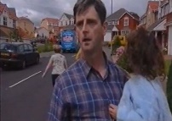
Metaforisk katastrofefilm i mikroformat.
Tilsat sort britisk humor. Flodbølgen af nøgen mandighed skyller gennem det lille trygge samfund, og river de ubefæstede sjæle med sig. Kapitelmærkningen placerer de 7 punkter i berettermodellen indenfor den tre-et-halvt minutter lange, og meget stramt fortalte vittighed den også kan rubriceres som.
Centrale stikord: Karakterer, dramaturgi, billedkomposition, lyd.

HÆNDERNE OP ELLER BUKSERNE NED. 4 min.
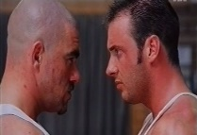
Westerndrama i træningslokalet, macho-duel, kameraindstillingen mellem benene. Afsluttende pointe.
Centrale stikord: Asynkron lyd, billedbeskæring, klipning, karakterer - og ikke mindst: Budskab

PÆNE PATTER 7 min.
Erindringsanekdote der kobler engelsk fodbold med den forbudte mission ind i det modsatte køns omklædningsrum. Drengehumor - der forvandles til et empatisk møde
Centrale stikord: Asynkron lyd og dens samspil med handlingsforløbet (opera, voice-over, kommentatorlyd fra fodboldreportager), synsvinkel, perspektiv, karakterer

GENRE-PASTICHEN

TI NØGNE MÆND. 4 min.
Metaforisk katastrofefilm i mikroformat.
Tilsat sort britisk humor. Flodbølgen af nøgen mandighed skyller gennem det lille trygge samfund, og river de ubefæstede sjæle med sig. Kapitelmærkningen placerer de 7 punkter i berettermodellen indenfor den tre-et-halvt minutter lange, og meget stramt fortalte vittighed den også kan rubriceres som.
Centrale stikord: Dramaturgi, synsvinkel, billedkomposition.

HÆNDERNE OP ELLER BUKSERNE NED. 4 min.
Westerndrama i træningslokalet, macho-duel, kameraindstillingen mellem benene. Afsluttende pointe.
Centrale stikord: Asynkron lyd, billedbeskæring, klipning, karakterer - og ikke mindst: Budskab

UDEN DIALOG

REKLAMENS MAGT. 2 min.
Uden dialog. Den langsomme vertikale kamerabevægelse på de halvnøgne menneskekroppe. Afsluttende pointe.
Centrale stikord: Kamerabevægelse, synkron lyd, budskab

NØDBREMSEN. 6 min.
Næsten uden dialog – klassisk krydsklippet minidrama på banegård. To karakterer tiltrækkes af hinanden, men der er flere benspænd.
Centrale stikord: Klipning, asynkron og synkron lyd, billedbeskæring.

KOM. 5. min.
Smuk billedhistorie om livslang kærlighed efter en fangst, hvor lommeuret er en vigtig rekvisit.
Centrale stikord: Flash-back, billedbeskæring, blikretning, rekvisit, asynkron lyd budskab

PRODUCT PLACEMENT

REKLAMENS VÆSEN 9 min.
Grotesk brasiliansk sort humoristisk komedie om product placement, der udvikler sig til ren massakre ved morgenbordet. Ikke for sarte sjæle.
Centrale stikord: Klipning, lyd, lys, filmens idé.

